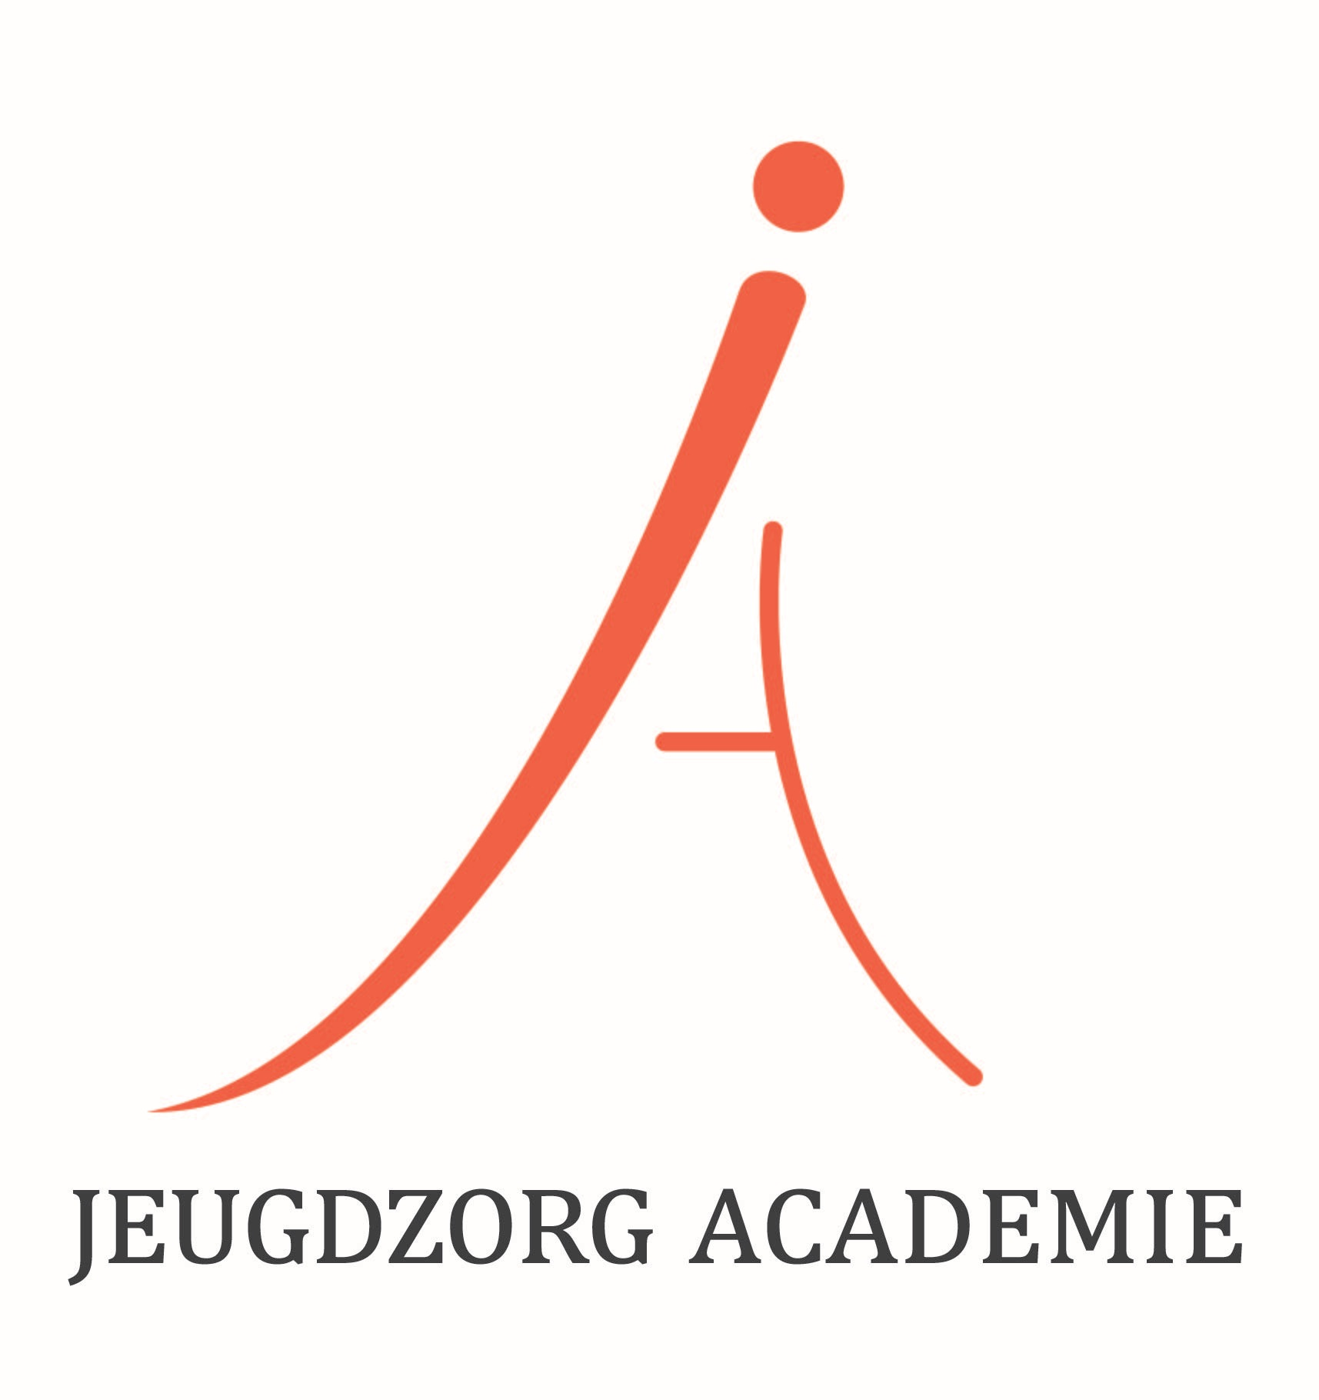

Draaiboek Infant mental Health (IMH) PUBLIEK

Omschrijving van de inhoud van de cursus (samenvatting leerstof):
De Infant Mental Health is een wereldwijde evidence-based visie op het werken met zeer jonge kinderen en hun ouders. Deze driedaagse cursus is een inleiding in de IMH visie en de vertaling daarvan naar de diagnostiek en behandeling van jonge kinderen.

De cursus is opgebouwd uit zes onderdelen:
- Introductie in het werken met zwangeren en zeer jonge kinderen met hun ouders: de Infant Mental Health visie
- De zwangerschap als ontwikkelingsfase voor kind en ouder
- Het ouderschap in de vroege kindertijd vanuit de ontwikkelingstaken voor ouder en kind
- Diagnostiek van vroege ouder-kind relaties (met behulp van het DC0-r classificatiesysteem)
  - Observatie van de ouder-kind relatie: kennis, instrumenten en vaardigheden
- Beknopte inleiding in behandelinterventies binnen de Infant Mental Health
- IMH binnen de context van jeugdbescherming: dilemma’s en praktijkoverwegingen (specialistische module)

Doelstellingen van de cursus:
- Deelnemers kennen de achtergrond en historie van de Infant Mental Health visie
- Deelnemers hebben kennis van de psychische kenmerken van de zwangerschap als een unieke fase
- Deelnemers hebben kennis van de (neurobiologische) invloeden van stress op de zwangerschap en eerste levensjaren
- Deelnemers kennen het classificatiesysteem DC0-3R en kunnen dit gebruiken om alle informatie rond een casus geordend in kaart te brengen en daarvan schriftelijk verslag te doen
- Deelnemers zijn op de hoogte van veel gebruikte diagnostische instrumenten om de ouder-kind relatie te beoordelen
- Deelnemers kunnen een ouder-kind interactie op video klinisch beoordelen op een aantal dimensies
- Deelnemers zijn in staat om vanuit de principes van de Infant Mental Health een video opname te maken van een ouder-kind interactie
- Deelnemers zijn op de hoogte van de meest voorkomende behandelmodules in de Infant Mental Health
- Deelnemers kennen de veelvoorkomende dilemma’s bij het werken met zwangeren en zeer jonge kinderen binnen de context van jeugdbescherming en een onvrijwillig hulpverleningskader
- Deelnemers kunnen reflecteren op hun eigen klinische en beroepsethische vaardigheden, en zijn zich bewust van hun overdracht en tegenoverdracht in het werken met ouders en zeer jonge kinderen.
- Deelnemers kunnen onderscheid maken tussen matched care en stepped care en weten wanneer zij moeten verwijzen naar een IMH specialistische setting

Doelgroep en toelatingseisen:
Universitair geschoolde psychologen en orthopedagogen (meestal in opleiding tot K&J Psycholoog NIP/ Orthopedagoog generalist), GZ-psychologen en klinisch psychologen K&J.

Docent:
Mw. dr. E. (Eveline) Euser, GZ-psycholoog en gespecialiseerd in Infant Mental Health (IMH). Zij is werkzaam in Amsterdam als expert jonge kind en is tevens eigenaar van BOX | Bureau Ouder-kind Xpertise. Auteur van bijdragen over trauma, gehechtheid en het brein. Eveline is tevens gepromoveerd op een proefschrift naar kindermishandeling en risicofactoren voor gedesorganiseerde gehechtheid.

Praktische informatie te vinden op: www.dejeugdzorgacademie.nl

